Utemeljena književna nagrada ''Ante Zemljar''
Odbor Hrvatskog književnog društva povodom 100-te obljetnice rođenja književnika Ante Zemljara (18.02.1922. Pag - 1.08. 2004. Zagreb), a na prijedlog počasnog predsjednika Valerija Orlića, uz suglasnost gospođe Vjere Zemljar (supruge književnika), na sjednici dana 14.veljače 2022. godine jednoglasno je donijelo i usvojilo odluku o pokretanju književne nagrade “Ante Zemljar“.
Nagrada će se dodjeljivati istaknutim književnicima iz zemlje ili inozemstva koji su svojim stvaralaštvom i originalnošću ostavili izuzetan trag na polju književnosti, a uručivat će se jednom godišnje, na dan književnikovog rođenja 18. veljače počevši od 2023. godine.
Prijave kandidata za književnu nagradu ''Ante Zemljar'' mogu predlagati umjetničke organizacije, kulturne ustanove i organizator, uz predočenje cjelokupne biografije, bibliografije i temeljito obrazloženje. Predlagatelji svoje priloge trebaju kopirati u 6 primjeraka i poslati, završno do 1.08.2022. godine na adresu: Hrvatsko književno društvo, ulica Braće Fućak 5 a, 51 000 Rijeka (prijava za književnu nagradu ''Ante Zemljar'' 2023.)
Odbor društva u sastavu; Ernie Gigante Dešković predsjednik HKD, Nikola Šimić Tonin predsjednik Ogranka HKD u Zadru, Žaklina Kutija potpredsjednica HKD, Srđan Duhović tajnik HKD, Ante Gregov Jurin potpredsjednik Časnog suda i Valerio Orlić počasni predsjednik HKD-a, donijet će konačnu odluku o prvom dobitniku književne nagrade ''Ante Zemljar'' za 2023. godinu, a koja se sastoji od diplome, brončane medalje s likom književnika Ante Zemljara i umjetničke fotografije ili slike s motivima Paga.

______________________________________________________________________________

100. godišnjica rođenja književnika Ante Zemljara
Piše: Valerio Orlić
Nema zaborava kao što neki misle ili kako bi neki htjeli da bude. Veo tajne koji se spušta u zaborav, isto tako se i podiže. Postoje sjećanja na ljude koji svojim dostojanstvom i ponosom, te umjetničkim življenjem zaslužuju besmrtnost i vječno trajanje.

Prije 100 godina na današnji dan, 18. veljače 1922. u gradu Pagu rodio se književnik Ante Zemljar. On je uistinu jedna književna veličina koja je ostavila duboki trag u našoj književnosti i kulturi. Svakako da je Pažanima nakon dugo vremena i književne oskudice trebala baš takva književna ličnost, koja je u svojim djelima znala opisati svu realnost života, ljepotu i vrijednost bogate otočke tradicije.
Njemu je Pag bio neiscrpni epicentar književnog stvaralaštva u kojem se istinski poistovjetio i duševno stopio kroz riječi, prikazavši svu ljepotu svog grada i otoka. Svojim djelima, neviđenom hrabrošću i poštenjem uzdigao je, ne samo grad Pag i Hrvatsku na svjetsku književnu scenu, nego je i svjetska književnost dobila jednog vrsnog književnika od kojeg se može podosta naučiti u literarnom svijetu. Prvenstveno kako se treba istinski odnositi prema samoj umjetnosti i kako realistično pisati i opisati ljepote, i tragedije otoka i života.

Zemljar nam je kazivao kako treba ostati svoj i originalan, nepotkupljiv...čak i kada silu represije osjetite na svojim leđima. Znao je ostati slobodan duhom, nikakvi zidovi nisu mu bili prepreka za duhovnu slobodu. Takvim svjetonazorom putovao je kroz život i u najtežim, najokrutnijim životnim uvjetima, čak i u vrijeme zatočeništva na Golom otoku, radi ''krivo'' izgovorene riječi i represivnog režima koji je osuđivao neistomišljenike ili one za koje se sumnjalo da će se prikloniti Staljinu. Baš za takve je u srpnju 1949. godine otvoren Goli otok, živi pakao u kojem su kažnjenici jedni druge cinkarili da bi spasili sebe, takvim su zlim postupcima postajali još gori ljudi.

Četiri i pol godine Zemljara je koštala ''krivo'' izgovorena riječ. Golootočka tortura lomila je tijela i kosti...lomila je ljude, ali ne i pjesnika koji je duhom bio jači od fizičke boli što je nadjačala lomove kostiju i sivog kamena, te bolne jauke što su se utapali i nestajali u morskim dubinama.

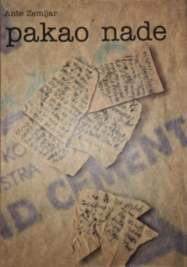
Baš u takvim uvjetima Ante Zemljar je smogao hrabrosti na komadićima papira od cementnih vreća (pod šiframa) zapisivati životnu strahotu golootočkog života. Kao istinski svjedok bilježio je jedno strašno vrijeme, što je kasnije i objavio u svojoj knjizi ''Pakao nade'' koja je doživjela tri izdanja, čak je prevedena i na talijanski jezik.

Uistinu možemo sa sigurnošću reći da je Zemljarov duh bio nesalomljiv, umjetnički slobodan i kreativan. Nikakve represivne mjere, zabrane, ni okovi nisu mu mogli slomiti duh i njegovu kreativnu nadarenost. Riječ ga je održavala na životu, ona mu je bila nada, zraka svjetlosti i putokaz spasa.

Kada iz ovog kuta gledamo, Ante Zemljar je platio previsoku cijenu svog poštenja, baš onom režimu u kojega je najviše vjerovao i za kojeg se borio kao mladić u uvjerenju da je fašizam veliko zlo. Ostao je dosljedan svojim stavovima za pravičnost čovjeka kao pojedinca i kada se digao protiv ustaškog i fašističkog režima 1941. na Pagu, ukazujući na zločine koji su se događali u konclogoru Slana, ali i onda kada je krenuo kao mladi revolucionar u oslobodilačku borbu.

Kasnije ga je ista ta partija za koju se borio, zatvorila četiri i pol godine na Goli otok radi krivo izgovorene riječi. Pokušavajući mu ubiti misao i slomiti želju da drugačije misli. Zemljar je i u slobodi nosio teret osude režima za kojeg se borio i protiv kojeg se borio. Književna šutnja je bila najteža jer Zemljarova djela su se mimoilazila i prešućivala, iako su bila učestalo nagrađivana.

Zanimljivo je da mu je u vihoru demokratskih promjena 1993. godine minirana kuća u rodnom gradu Pagu. Ponovno se probudio duh prošlosti, te divljački razorio Zemljarovu kuću – atelje / knjižnicu koju je mislio ostaviti svojim sumještanima i gradu Pagu u bogato kulturno nasljeđe.

Zemljar je i tada ostao svoj, ne pokleknuvši duhom i dalje se snažno zalagao za čovjekovu pravičnost, ukazivajući na nepravdu kako se ne bi ponovilo zlo prošlosti.

Imao sam čast upoznati Antu Zemljara, u Zagrebu 2002. godine na skupštini Društva hrvatskih književnika, u vrijeme kad se zalagao da se skinuta spomen-plača (članovima društva poginulim u antifašističkoj borbi) vrati na mjesto gdje je nekada i bila. Stalno je naglašavao da su umjetničke vrijednosti vječne bez obzira na promjene političkih režima. Zbog tog susreta spoznao sam da postoji krug života u kojem plašt tame ne može beskonačno prekriti i zatomiti dio vremena u kojem književne veličine ostavljaju svjetlost i beskonačni umjetnički trag u kružnici života.

Potaknut takvim principima, odlučio sam napisati nekoliko rečenica o književniku koji još uvijek budi znatiželju šire javnosti, ne samo svojim vrhunskim književnim djelima, nego i svojim zanimljivim životnim stavovima koji su bili pravični, moralno čisti. Njegov životni put nije bio posut ružama, ali njegovi životni stavovi su bili mali cvjetni vrtovi iz kojih se moglo ubrati najljepše vrijednosti života.

Neka ovih 100 godina od rođenja književnika potaknu Ministarstvo kulture RH, vlasti grada Paga i kulturne djelatnike, da se lik i djelo Ante Zemljara valorizira još više na pravi način.

U spomen na književnika Antu Zemljara, Hrvatsko književno društvo dalo je svoj doprinos tako što je u ulici njegovog rođenja, na rodnoj kući 2014. godine postavilo spomen ploču njemu u čast, na kojoj piše:
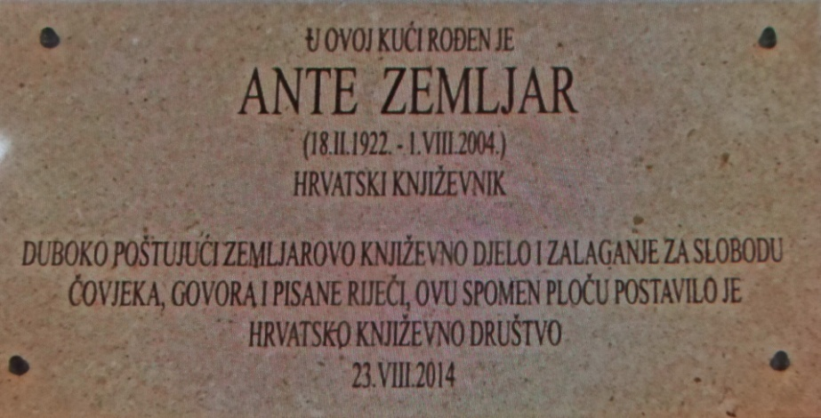

U OVOJ KUĆI ROĐEN JE
ANTE ZEMLJAR
(18.II. 1922-1.VIII.2004.)
HRVATSKI KNJIŽEVNIK

DUBOKO POŠTUJUĆI ZEMLJAROVO KNJIŽEVNO DJELO I ZALAGANJE ZA SLOBODU
ČOVJEKA, GOVORA I PISANE RIJEČI, OVU SPOMEN PLOČU POSTAVILO JE
HRVATSKO KNJIŽEVNO DRUŠTVO
23.VIII.2014.

Također je vrijedno spomenuti da Hrvatsko književno društvo svake godine organizira međunarodno znanstveno-književni skup ''U spomen na književnika Antu Zemljara'' u gradu Paga. Godine 2016. objavljen je i zbornik radova učesnika skupa. Društvo je 2012. godine književniku posvetilo cijeli broj časopisa Književno pero br. X, (Ante Zemljar - Svjedok vremena).
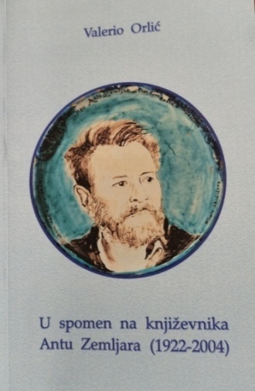
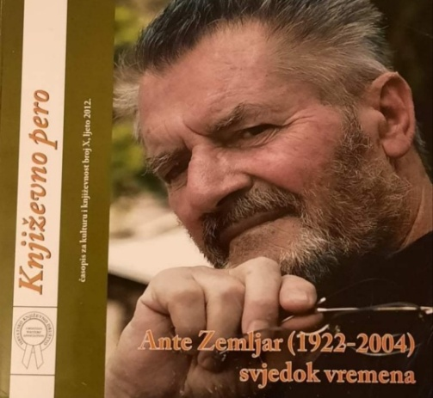

I dalje ćemo se trudit da ovakve ljudske i književne veličine, i sjećanja na njih nikada ne iščeznu. Iz tog razloga Hrvatsko književno društvo na sjednici 14. veljače 2022. godine utemeljilo je književnu nagradu ''Ante Zemljar''.
__________________________________________
Biografija i bibliografija: Ante Zemljar rođen je 18. veljače 1922. u Pagu, a preminuo 1. kolovoza 2004. u Zagrebu. Osnovnu školu pohađao je u rodnom Pagu, a klasičnu gimnaziju u Šibeniku. Komparativnu književnost diplomirao je na Filozofskom fakultetu u Zagrebu, a izradu mozaika u Ravenni. Sudionik je NOB-a od 1941; borio se na Pagu, Cresu, Lošinju, po primorskim brdima, na brodovima partizanske mornarice i u ilegali. Od 1949. do 1953. kao politički zatvorenik prolazi torturu na Golom otoku.
U hrvatskoj književnosti bio je prisutan kao pjesnik, pripovjedač, romanopisac, književni kritičar i scenarist. Objavio je oko dvadesetak knjiga, nekoliko radio-komedija i filmskih scenarija, prevođen je na talijanski, španjolski, slovenski i engleski jezik. Dobitnik je šest puta književne nagrade ''Drago Gervais'' za knjiga: Leptiri (1972), Djevica (1973), Mozaik (1974), Ulica propuha (1977), Nikako do mladosti (1981) i Kvarnerski poliptih (2003). Nikako do mladosti nagrađen je i nagradom SUBNOR-a Jugoslavije za najbolji ratni roman 1985. Bio je član Društva hrvatskih književnika, Društva hrvatskih pisaca i Hrvatskog centra PEN-a.

Objavio je sljedeće knjige: Mozaik (Rijeka, Riječko književno i naučno društvo, 1975); Djevica ili moj Gabrijel o sebi i drugima (Split, Čakavski sabor, 1977); Zapisi s Kube-Apuntes de Cuba (Rijeka, -1979., poezija na hrvatskom i španjolskom); Leptiri i druge pripovijetke (Zagreb, August Cesarec, 1979); Dario Cubano-Zapis s Kube, poezija na talijanskom i hrvatskom, (La Sfinge, Napoli 1983); Pag otok, monografija, (Zagreb, 1983); Hajka za mnom po otoku 1 (Zagreb, Spektar, 1985); Nikako do mladosti (Zagreb, Spektar, 1985); Ulica propuha (Rijeka, Izdavački centar Rijeka, 1985); Haron i sudbine (Beograd, Četvrti jul, 1988); Slika o stihu-Pittura su versi / Slika ob stihu-Piture del verso, poezija na hrvatskom i talijanskom, slovenskom i španjolskom; (slike (akvareli) Mario d’Anna Edizioni Collegio Gallio, Como, 1990); Hajka za mnom po otoku 2, poezija Golootočke varijacije, (Stručna knjiga, Beograd 1991); Ljubav za Čile / Amor a Chile, poezija na hrvatskom i španjolskom, (Red Internacional del Libro, Santiago de Chile, 1992); Pakao nade: hajke za mnom po otoku 2, golootočke varijacije (Zagreb, Trgorast, 1997.), Večernji razgovori, 1995.-2000. (Rijeka, Adamić, 2001); L’inferno della speranza-Pakao nade, poezija s Golog otoka na talijanskom, (Multimedia Edizioni, Salerno 2002); Kvarnerski poliptih (Rijeka, Izdavački centar Rijeka, 2004); Moj prijatelj kos (Zagreb, Durieux, 2004); Pakao nade: hajka za mnom po otoku 2, golootočke varijacije (Zagreb, Razlog, 2004). Ostao je još neobjavljeni rukopis Paška čipka, moj zavičaj.
Napisao je Eh, moj Žiko, radio komedija, Radio Zagreb, Zagreb, 1981.
Scenariji za dokumentarne filmove: Žene mojih obala, 1980, Goran pred Sutjeskom, 1985, Predani gromačama 1983, Paška čipka, 1987.
Obnovio pučku dramu „Paška robinja“ i priredio je za Dane hvarskog kazališta 1975, i Dubrovačke ljetne igre 1976.
Objavljivao je i druge tekstove u hrvatskim časopisima kao i u drugim publikacijama i novinama. Među ostalima: Hrvatska komponenta u čileanskoj književnosti; Malo riječi za veliku temu: Pisci, potomci hrvatskih doseljenika u Čileu; „Poštar“ s Brača u Čileu; Realizam detektivskih romana Ramόna Diaza Eterovića; Ljepota golootočke sudbine; Vjekovnost paške čipke; Predgovor i izlaganje u povodu knjige Partizanske veze.

Za Hrvatsko književno društvo
Počasni predsjednik Valerio Orlić
hkd.cwa@gmail.com / valerio.orlic@gmail.com

